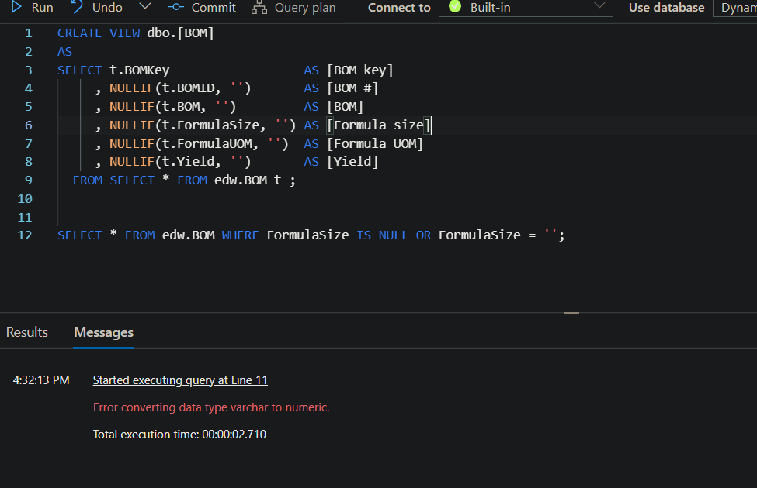

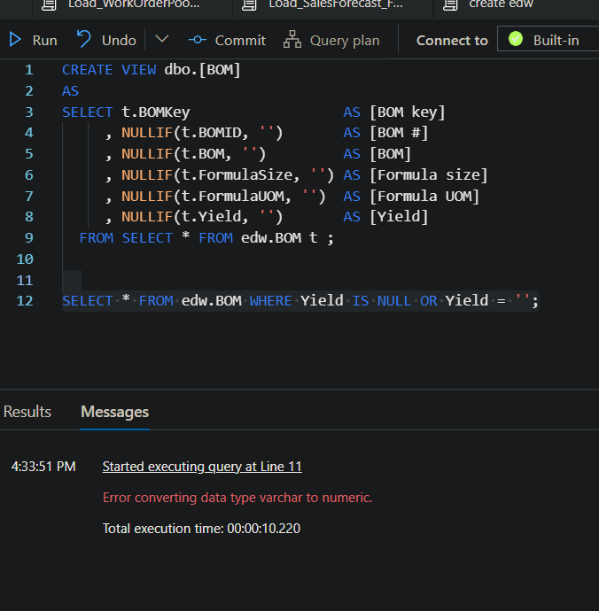

Error converting data type varchar to numeric.

Purchase order line spec attribute

New

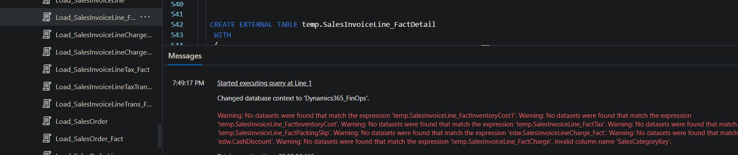

Me

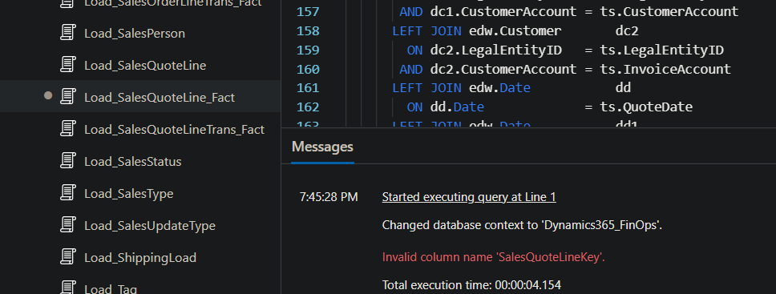

IF OBJECT_ID('temp.WorkOrder_FactStage') IS NOT NULL

        DROP EXTERNAL TABLE temp.WorkOrder_FactStage;

     IF OBJECT_ID('temp.WorkOrder_FactDetail') IS NOT NULL

        DROP EXTERNAL TABLE temp.WorkOrder_FactDetail;

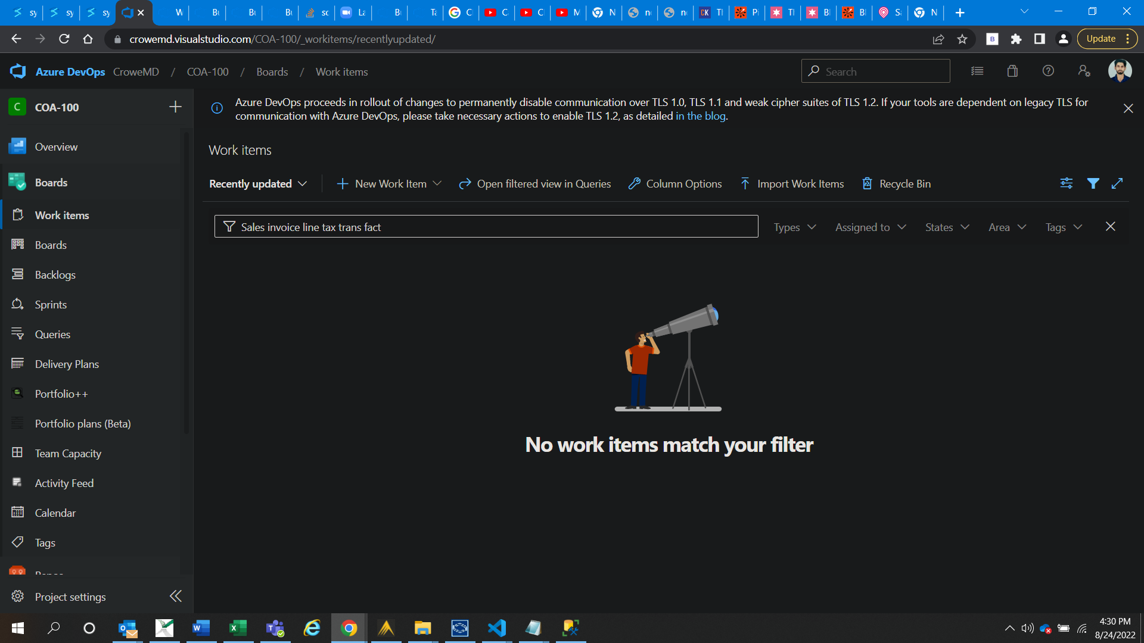

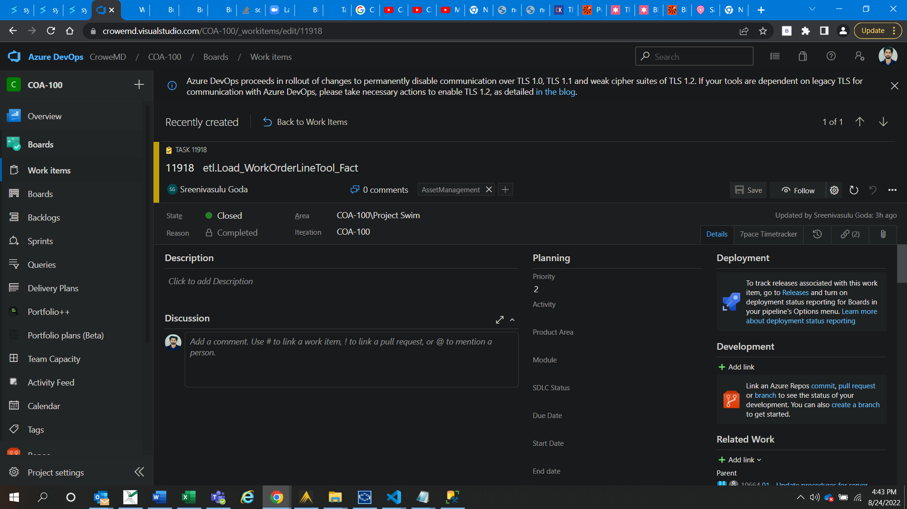

Project

